Programación energética semanal de la semana 19/17
Fecha: 04/05-2017.
El informe fue realizado con los datos vigentes al día 03/05/2017.

RESUMEN EJECUTIVO.

RESUMEN SEMANA ACTUAL
Durante la semana el despacho ha sido con recursos renovables, no siendo necesario despacho de unidades térmicas para picos de potencia.
Argentina compró parte de los excedentes ofertados durante el fin de semana.
No se han producido precipitaciones en ninguna de las cuencas y CTM ha informado en el día de hoy aportes medios superiores a los 8500 m3/s con y sin lluvias previstas para la semana próxima con vertimiento hasta el lunes inclusive.
El martes comenzó la exportación a Brasil por la conversora de Rivera.
Se cerraron vertederos de todas las centrales del río Negro.

1.2.- PERSPECTIVAS Y RESULTADOS PARA LA SEMANA ENTRANTE
Los pronósticos acumulados de 5 y 7 días más allá de alguna diferencia en la ubicación muestran precipitaciones en todas las cuencas.
Como se mencionó los aportes previstos por CTM son superiores al turbinado a pleno durante toda la semana por lo cual estarán los vertederos abiertos durante el fin de semana.
Se continuará exportando a Brasil por la conversora de Rivera.
A partir del día viernes dependiendo de las condiciones de generación en Candiotas, se podría comenzar a transferir también por la conversora de Melo.

Modelos
Se corrieron casos sin lluvias previstas con y sin exportación con ambos modelos.
OPERGEN/CPC
- El caso libre sin exportación realiza un despacho a pleno de Salto Grande exportando los exedentes hasta alcanzar la cota de 35.50m, no necesitando generación del Río Negro salvo en algún pico por potencia.
- El caso libre con exportación realiza un despacho a pleno de todas las centrales hidráulicas exportando los excedentes.
SimSEE
- El caso libre sin exportación, realiza un despacho con Salto Grande hasta pleno vertiendo los excedentes para dejar este lago en cota de 35.5m no necesitando generación del Río Negro salvo en algún pico por potencia.
- El caso libre con exportación, realiza el mismo despacho que el CPC con todas las centrales hidráulicas a pleno exportando los excedentes.

Despacho propuesto
En base a lo antedicho se declara riesgo de vertido para el SIN para toda la semana. Siendo el despacho propuesto el siguiente:
- Generación autodespachada no modulable
- Salto Grande hasta pleno
- Generación autodespachada modulable
- Rio negro cierra la demanda

INTRODUCCIÓN.

PREVISIÓN DE TEMPERATURAS ACTUALIZADO AL MIÉRCOLES 03/05/2017 (PROXIMOS 10 DÍAS PARA MONTEVIDEO, FUENTE ACCUWEATHER)
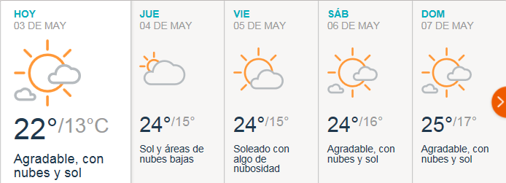
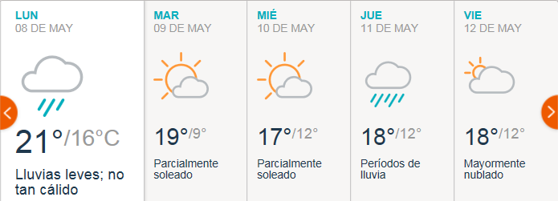

PREVISIÓN DE LLUVIAS.

PREVISIÓN LLUVIAS, ACUMULADAS PARA 5 y 7 DÍAS ACTUALIZADO EL DÍA 04/05/2017 (Fuente CEPTEC e INMET).

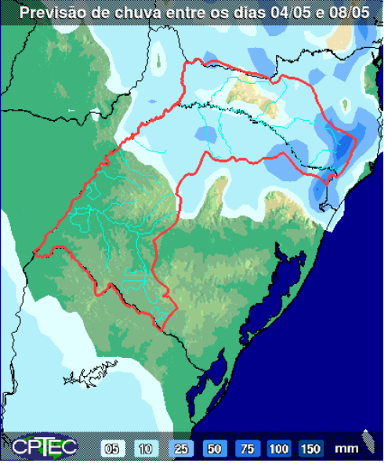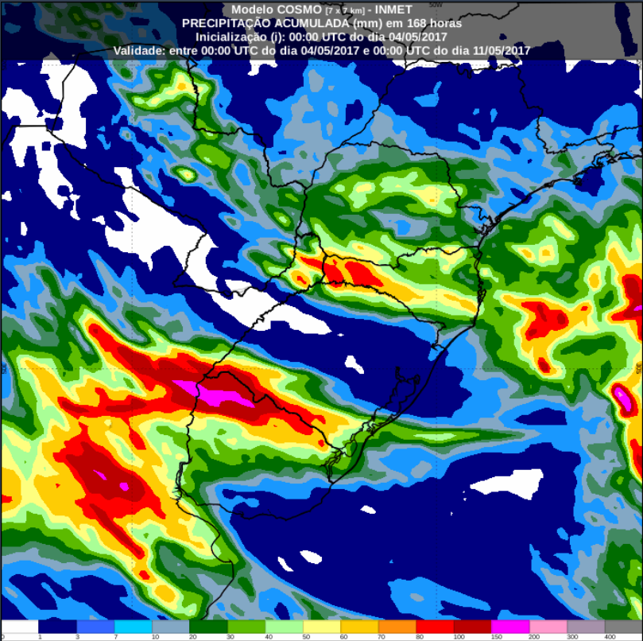

PREVISIÓN DE APORTES Y LLUVIAS PARA SALTO GRANDE (fuente CTM día 03/05/17).

LLUVIAS OCURRIDAS

LLUVIAS OCURRIDAS EN EL MES DE ABRIL (SEGÚN SGE) EN LAS CUENCAS DEL RÍO NEGRO.
Prom. Hist. = Promedio acumulado histórico desde 1994.

LLUVIAS OCURRIDAS EN LOS ULTIMOS 7 DÍA, CUENCA DEL RÍO NEGRO

Nota: Datos actualizados al 03/05/2017 7:00 horas

PREVISIÓN DE GENERACIÓN EÓLICA 240h DÍA VIERNES 28/04/17
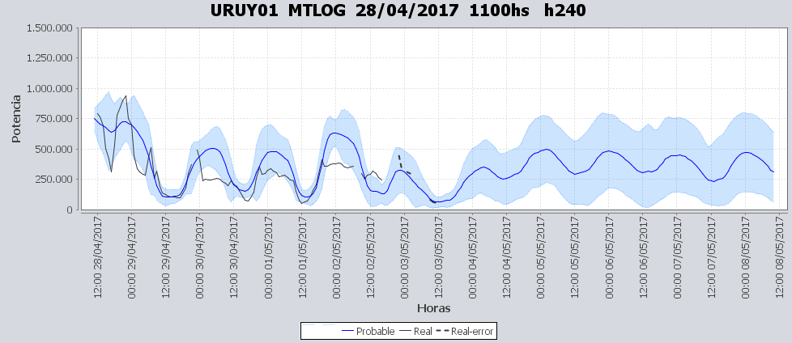
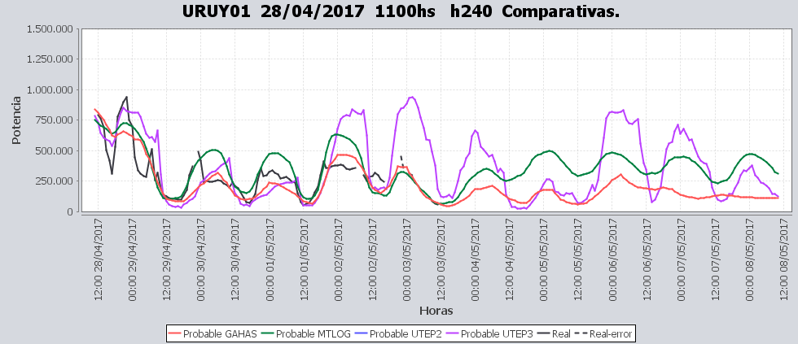

PREVISIÓN DE GENERACIÓN EÓLICA 240h DÍA MIERCOLES 03/05/17
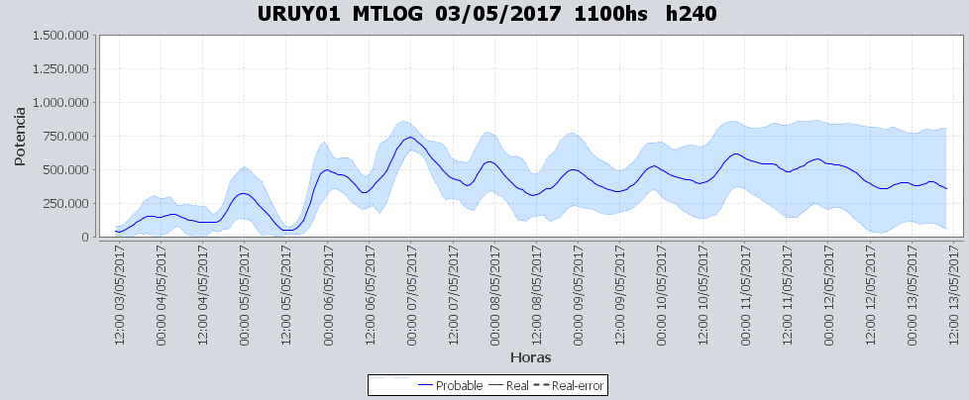
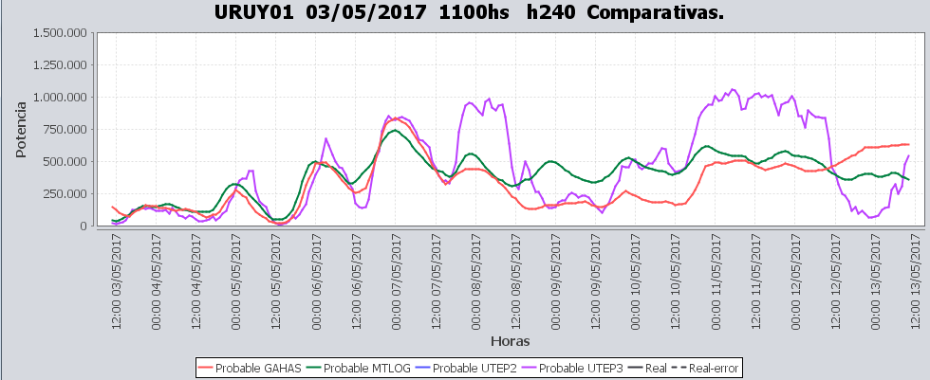

SEMANALES.

SEMANAL DE LA PRESENTE SEMANA (miércoles)

SEMANAL DE LA SEMANA PROXIMA (jueves, sin exportación)

SEMANAL DE LA SEMANA PROXIMA (jueves, con exportación)

ANÁLISIS A REALIZAR.

MEDIANO PLAZO/OPERGEN:
Caso sin lluvias

SIMULACION CORTO PLAZO

SIMULACION CORTO PLAZO CPC
Caso libre, SLL SE

Caso libre, SLL CE

SIMSEE:
Caso libre SLL SE

Caso libre SLL CE.

ANALISIS MENSUAL
No aporta información en las actuales circunstancias.

DESPACHO POR CALIDAD DE ABASTECIMIENTO.
No corresponde.-

DISPONIBILIDAD DE COMBUSTIBLE.
No se prevén restricciones.

pRECIO SPOT.
Dado que se declara riesgo de vertimiento para el SIN, el precio spot será 0.

Valorización de los recursos hidráulicos
Los valores de agua para todas las centrales en vista de la declaración de riesgo de vertido es de 0 U$S/MWh, salvo que se exporten cantidades muy importantes de energía.

CONCLUSIONES DE LOS ESTUDIOS REALIZADOS.

PERSPECTIVAS Y RESULTADOS PARA LA SEMANA ENTRANTE
Los pronósticos acumulados de 5 y 7 días más allá de alguna diferencia en la ubicación muestran precipitaciones en todas las cuencas.
Como se mencionó los aportes previstos por CTM son superiores al turbinado a pleno durante toda la semana por lo cual estarán los vertederos abiertos durante el fin de semana.
Se continuará exportando a Brasil por la conversora de Rivera.
A partir del día viernes dependiendo de las condiciones de generación en Candiotas, se podría comenzar a transferir también por la conversora de Melo.

Modelos
Se corrieron casos sin lluvias previstas con y sin exportación con ambos modelos.
OPERGEN/CPC
- El caso libre sin exportación realiza un despacho a pleno de Salto Grande exportando los exedentes hasta alcanzar la cota de 35.50m, no necesitando generación del Río Negro salvo en algún pico por potencia.
- El caso libre con exportación realiza un despacho a pleno de todas las centrales hidráulicas exportando los excedentes.
SimSEE
- El caso libre sin exportación, realiza un despacho con Salto Grande hasta pleno vertiendo los excedentes para dejar este lago en cota de 35.5m no necesitando generación del Río Negro salvo en algún pico por potencia.
- El caso libre con exportación, realiza el mismo despacho que el CPC con todas las centrales hidráulicas a pleno exportando los excedentes.

Despacho propuesto
En base a lo antedicho se declara riesgo de vertido para el SIN para toda la semana. Siendo el despacho propuesto el siguiente:
- Generación autodespachada no modulable
- Salto Grande hasta pleno
- Generación autodespachada modulable
- Rio negro cierra la demanda

RECOMENDACIONES Y CONCLUSIONES.
Se presentaron en el punto anterior.

INTERCAMBIOS PROGRAMADOS PARA LA SEMANA 19

IMPORTACIÓN OCASIONAL (ARGENTINA).
No se prevé.

IMPORTACIÓN OCASIONAL (BRASIL).
No se prevé.

EXPORTACIÓN DE EXCEDENTES HIDRÁULICOS, SOLAR, EOLICA Y BIOMASA
Se prevé exportar a Brasil.

EXPORTACIÓN DE GENERACIÓN TÉRMICA.
No se prevé.

INTERCAMBIOS A TRAVÉS DE CONVERSORA DE MELO
De darse las condiciones en los generadores de Candiotas para la transferencia en dirección Uruguay Brasil, se exportaría por esta conversora.

INTERCAMBIOS A TRAVÉS DE CONVERSORA RIVERA-LIVRAMENTO.
Se prevé exportar.

INTERCAMBIOS A TRAVÉS DE GARABÍ.
No se prevé.

OTRAS FUENTES DE GENERACIÓN.
- No se dispone de información.

BOLSAS DE ENERGIA INTERCAMBIADAS.
- Uruguay debe al sistema brasileño de energía de vertimiento aprox. 0.3 GWh contabilizada hasta el 9/3/11.
- Durante la semana 49 del año 2009 se brindó apoyo a Brasil por un monto de 2128 MWh.
- El día 4/1/10 se brindó apoyo a Brasil por un monto de 19 MWh.
- Argentina debe a Uruguay una bolsa de energía de 230 MWh (a confirmar con datos de la última exportación).

INDISPONIBILIDADES y limitaciones DE UNIDADES DE GENERACIÓN.

INDISPONIBILIDADES DE UNIDADES DE GENERACIÓN.

LIMITACIONES DE UNIDADES DE GENERACIÓN.

PRINCIPALES TRABAJOS EN LA RED.
Se entregaran mañana con la presentación.

